**Компетенция**

**«Сетевое и системное администрирование»**

**Конкурсное задание**

**модуль B:**

**Пуско-наладка инфраструктуры   
на основе ОС семейства MicrosoftWindows**

**Разработано**

**сертифицированным экспертом WSR:**

**Дюгуровым Д.В.**

**Дата09.04.18**

**Версия: 1**

**Введение.** На выполнение задания отводится ограниченное время – подумайте, как использовать его максимально эффективно. Составьте план выполнения работ. Вполне возможно, что для полной работоспособности системы в итоге действия нужно выполнять не строго в той последовательности, в которой они описаны в данном конкурсном задании.

В рамках легенды конкурсного задания Вы – системный администратор вновь создаваемой московской компании. Вам необходимо настроить сервисы в локальной сети головного офиса.

Также учтите, что компания приобрела одно из малых предприятий в Ижевске. В ижевском офисе сеть уже функционировала, но системный администратор (из-за скандала при увольнении) не предоставил доступа к действующему там контроллеру домена. Вам придется восстановить доступ к ижевскому домену.

Также Вам предстоит настроить защищенный канал связи между офисами, доверие между доменами и удаленное подключение клиентов, предварительно смоделировав наличие провайдера Интернета.

Внимательно прочтите задание от начала до конца – оно представляет собой целостную систему. При первом доступе к операционным системам либо следуйте указаниям мастера, либо используйте следующие реквизиты: *Administrator/P@ssw0rd*.

Если предоставленные виртуальные машины начнут самопроизвольно отключаться в процессе работы, попробуйте выполнить на них команду *slmgr /rearm* или обратитесь к техническому эксперту.

**Комплектация конкурсного задания**

1. Текстовые файлы:

* данный файл с конкурсным заданием;
* файл дополнений к конкурсному заданию, содержащий: описание вида предустановок, описание используемых операционных систем, рекомендации по выделению ресурсов для виртуальных машин, рекомендации возможных изменений к заданию в рамках 30%.

1. Предоставляемые конкурсантам компоненты проекта:

* файл для импорта пользователей в домен Moscow (.xlsx);
* стартовая страница сайта managers.moscow.ru (.htm);
* стартовая страница сайта www.moscow.ru (.htm);
* стартовая страница сайта www.izhevsk.ru (.htm).

1. Программное обеспечение:

* Windows server 2016;
* Microsoft Office;
* RSAT tools for Windows 10;
* Windows10.ADMX.

**Внимание! Все указанные компоненты предоставляются участникам в виде  
ISO-файлов на локальном или удаленном хранилище.**

**Участники не имеют права пользоваться любыми устройствами, за исключением находящихся на рабочих местах устройств, предоставленных организаторами.**

**Участники не имеют права приносить с собой на рабочее место заранее подготовленные текстовые материалы.**

**В итоге участники должны обеспечить наличие и функционирование в соответствии с заданием служб и ролей на указанных виртуальных машинах. При этом участники могут самостоятельно выбирать способ настройки того или иного компонента, используя предоставленные им ресурсы по своему усмотрению.**

**Network diagram**

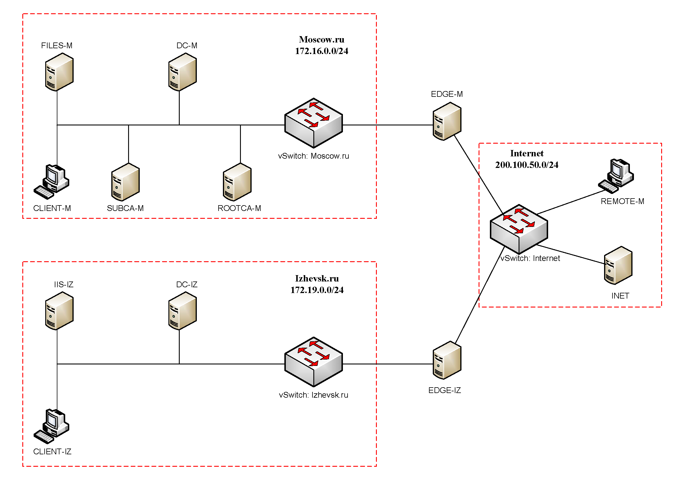

**Настройка DC-M**

**Базовая настройка**

* переименуйте компьютер в DC-M;
* задайте настройки сети в соответствии с таблицей 1;
* обеспечьте работоспособность протокола ICMP (для использования команды ping).

**Active Directory**

* сделайте сервер основным контроллером домена Moscow.ru;
* настройте одностороннее нетранзитивное доверие с доменом Izhevsk.ru – пользователи домена Moscow.ru должны иметь доступ к ресурсам домена Izhevsk.ru, но не наоборот.

**DHCP**

* настройте протокол DHCP для автоконфигурации клиентов;
* настройте failover: mode – Load balancer, partner server – FILES-M, state swithover – 10 min;
* диапазон выдаваемых адресов: 172.16.0.100-200/24;
* настройте дополнительные свойства области (адреса обоих DNS-серверов и основного шлюза).

**DNS**

* настройте необходимые зоны прямого и обратного просмотра, обеспечьте их согласованную работу со службой DNS на FILES-M;
* создайте вручную все необходимые записи типа A и PTR для серверов домена и необходимых web-сервисов;
* сделайте необходимые настройки для работоспособности доверия с доменом Izhevsk.ru (при появлении в сети новых DNS серверов они должны автоматически получать необходимые для работоспособности доверия настройки).

**GPO**

* запретите анимацию при первом входе пользователей в систему на всех клиентских компьютерах домена;
* члены группы IT должны быть членами группы локальных администраторов на всех клиентских компьютерах домена;
* в браузерах IE Explorer и Microsoft Edge (установите и используйте windows10.admx) должна быть настроена стартовая страница – www.moscow.ru;
* запретите изменение экранной заставки и *Корзину* на рабочем столе для всех пользователей домена, кроме членов группы локальных администраторов клиентских компьютеров;
* для членов группы Experts настройте перенаправление папок *my Documents* и *Desktop* по адресу FILES-M→d:\shared\redirected.

**Элементы доменной инфраструктуры**

* создайте подразделения: Experts, Competitors, Managers, Visitors, IT и Project;
* в соответствующих подразделениях создайте доменные группы: Experts, Competitors, Managers, Visitors, IT, Project_Budget-R, Project_Budget-W, Project_Intranet-R, Project_Intranet-W, Project_Logistics-R, Project_Logistics-W;
* также создайте доменную группу DAClients;

**Внимание! Указанные выше подразделения и группы должны быть созданы в домене обязательно. Если Вы считаете, что для выполнения задания необходимы дополнительные элементы доменной инфраструктуры, Вы можете создать их.**

* создайте пользователей, используя прилагаемый excel-файл (вся имеющаяся в файле информация о пользователях должна быть внесена в Active Directory); поместите пользователей в соответствующие подразделения и группы; все созданные учетные записи должны быть включены и доступны;
* для каждого пользователя создайте автоматически подключаемую в качестве диска U:\ домашнюю папку по адресу FILES-M→d:\shares\users.

**Настройка FILES-M**

**Базовая настройка**

* переименуйте компьютер в FILES-M;
* задайте настройки сети в соответствии с таблицей 1;
* обеспечьте работоспособность протокола ICMP (для использования команды ping);
* присоедините компьютер к домену Moscow.ru;
* из трех имеющихся жестких дисков создайте RAID-5 массив; назначьте ему букву D:\.

**Active Directory**

* сделайте сервер дополнительным контроллером домена Moscow.ru;
* контроллер не должен выполнять функцию глобального каталога.

**DHCP**

* настройте протокол DHCP для автоконфигурации клиентов;
* настройте failover: mode – Load balancer, partner server – DC-M, state swithover – 10 min;

**DNS**

* сделайте сервер дополнительным DNS-сервером в домене Moscow.ru;
* загрузите c DC-M все зоны прямого и обратного просмотра.

**Общие папки**

* создайте общие папки для подразделений (Competitors, Experts and Managers) по адресу FILES-M→d:\shares\departments;
* обеспечьте привязку общей папки подразделения к соответствующей группе в качестве диска G:\;
* создайте общую папку проектов по адресу FILES-M→d:\shares\projects;
* в папке d:\shares\projects создайте следующие папки: Budget, Intranet, Logistics; настройте разрешения этих папок в соответствии с таблицей 2;
* создайте привязку общей папки проектов для всех пользователей, кроме членов группы Visitors, в качестве диска P:\; пользователи должны видеть только те папки внутри диска P:\, к которым им разрешен доступ.

**Квоты/Файловые экраны**

* установите максимальный размер в 5Gb для каждой домашней папки пользователя (U:\);
* запретите хранение в домашних папках пользователей файлов с расширениями .cmd и .exe; учтите, что файлы остальных типов пользователи вправе хранить в домашних папках.

**IIS**

* создайте сайт для менеджеров компании (используйте предоставленный htm-файл в качестве документа по умолчанию);
* сайт должен быть доступен по имени managers.moscow.ru только по протоколу https исключительно для членов группы Managers по их пользовательским сертификатам.

**Настройка ROOTCA-M**

**Базовая настройка**

* переименуйте компьютер в ROOTCA-M;
* задайте настройки сети в соответствии с таблицей 1;
* обеспечьте работоспособность протокола ICMP (для использования команды ping);
* не присоединяйте компьютер к какому-либо домену.

**Службы сертификации**

* установите службы сертификации;
* настройте одиночный корневой сервер сертификации (длина ключа и алгоритмы шифрования значения не имеют);
* имя центра сертификации – Moscow Root CA;
* срок действия сертификата – 10 лет;
* CRL location: http://SUBCA-М.Moscow.ru/certenroll/<caname><crlnamesuffix><deltacrlallowed>.crl
* AIA location: http://SUBCA-M.Moscow.ru/certenroll/<serverdnsname>_<caname><certificatename>.crt
* создайте список отзыва сертификатов и сертификат корневого центра сертификации для SUBCA-M;
* выпустите сертификат подчиненного центра сертификации для SUBCA-M, одобрив соответствующий запрос;
* после всех настроек отключите сетевой интерфейс.

**Настройка SUBCA-M**

**Базовая настройка**

* переименуйте компьютер в SUBCA-M;
* задайте настройки сети в соответствии с таблицей 1;
* обеспечьте работоспособность протокола ICMP (для использования команды ping);
* присоедините компьютер к домену Moscow.ru.

**Службы сертификации**

* установите службы сертификации;
* настройте подчиненный доменный центр сертификации;
* имя центра сертификации – Moscow Sub CA;
* срок действия сертификата – 5 лет;
* импортируйте и опубликуйте список отзыва сертификатов с ROOTCA-M;
* настройте шаблон выдаваемого сертификата для клиентских компьютеров *MoscowClients*: *subject name=common name*, автозапрос для всех клиентских компьютеров домена;
* настройте шаблон выдаваемого сертификата для группы Managers *MoscowUsers*: *subject name=common name*, автозапрос только для пользователей – членов группы Managers.

**Настройка CLIENT-M**

**Базовая настройка**

* переименуйте компьютер в CLIENT-M;
* обеспечьте работоспособность протокола ICMP (для использования команды ping);
* присоедините компьютер к домену Moscow.ru;
* установите набор компонентов удаленного администрирования RSAT;
* запретите использование «спящего режима»;
* используйте компьютер для тестирования настроек в домене Moscow.ru: пользователей, общих папок, групповых политик, в том числе – тестирования удаленных подключений через Direct Access (временно переключаю компьютер в сеть Internet).

**Работа с DC-IZ**

**Восстановление доступа**

* получите (восстановите) доступ к контроллеру домена и реплике Active Directory; помните – на сервере хранится важная информация, поэтому просто переустановить операционную систему нельзя!

**Поиск пользователей и ресурсов**

* найдите всех пользователей домена Izhevsk.ru, у которых в графе *Job Title* проставлено значение *Expert*;
* переместите всех найденных пользователей в специальное подразделение Migration (при необходимости создайте его) и отключите учетные записи в домене Izhevsk.ru;
* найдите в домене Izevsk.ru и скопируйте на FILES-M→d:\shares\migrated все домашние папки ранее найденных пользователей;
* в домене Moscow.ru в подразделении Migrated (при необходимости создайте это подразделение) создайте новые учетные записи, соответствующие найденным ранее и отключенным учетным записям; задайте для них пароль *NewP@ssw0rd*;
* для вновь созданных учетных записей обеспечьте привязку домашних папок в качестве диска S:\; проследите, что вновь созданные в домене Moscow.ru пользователи имеют доступ к скопированным из домена Izhevsk.ru файлам, находящимся в их домашних папках.

**DNS**

* сделайте необходимые настройки для работоспособности доверия с доменом Moscow.ru (при появлении в сети новых DNS серверов они должны автоматически получать необходимые для работоспособности доверия настройки);
* обеспечьте разрешение имен сайтов www.moscow.ru и www.izhevsk.ru.

**Службы удаленных рабочих столов**

* разверните терминальный сервер, не устанавливайте и не настраивайте компоненты лицензирования;
* сконфигурируйте web-доступ RemoteApp к службам терминалов сервера;
* опубликуйте программу *Wordpad* на web-портале RemoteApp для членов группы Domain Admins;
* опубликуйте программу *Notepad* на web-портале RemoteApp для членов группы Domain Users;
* web-интерфейс сервера должен быть настроен таким образом, чтобы пользователи могли автоматически получать доступ к форме входа на web-интерфейс удаленных рабочих столов при указании адресов http://rds.izhevsk.ru и https://rds.izhevsk.ru;
* c помощью доменного центра сертификации на сервере SUBCA-M сгенерируйте и используйте для терминальных служб соответствующий SSL-сертификат. Сертификат должен быть использован для всех установленных компонентов терминальных служб. При обращении с любого компьютера в домене Moscow.ru или Izhevsk.ru к сайту по имени https://rds.izhevsk.ru сертификат должен распознаваться как доверенный и действительный.

**Работа с IIS-IZ**

**IIS**

* создайте сайт www.moscow.ru (используйте предоставленный htm-файл в качестве документа по умолчанию);
* создайте сайт www.izhevsk.ru (используйте предоставленный htm-файл в качестве документа по умолчанию);
* оба сайта должны быть доступны по протоколу https с использованием сертификатов, выданных SUBCA-M.

**Работа с CLIENT-IZ**

**Базовая настройка**

* переименуйте компьютер в CLIENT-IZ;
* обеспечьте работоспособность протокола ICMP (для использования команды ping);
* присоедините компьютер к домену Izhevsk.ru;
* запретите использование «спящего режима»;
* используйте компьютер для тестирования настроек в домене Izhevsk.ru.

**Настройка INET**

**Базовая настройка**

* переименуйте компьютер в INET;
* задайте настройки сети в соответствии с таблицей 1;
* обеспечьте работоспособность протокола ICMP (для использования команды ping);
* не присоединяйте компьютер к какому-либо домену.

**DNS/IIS**

* настройте эмуляцию подключения к Интернету, принимая во внимание версии используемых операционных систем;
* создайте в DNS соответствующие записи для удаленного подключения клиентов к серверу Direct Access в домене Moscow.ru, а также записи для доступа внешних клиентов к сайтам www.moscow.ru и www.izhevsk.ru.

**DHCP**

* настройте протокол DHCP для клиентов в сети Internet;
* диапазон выдаваемых адресов: .170-190/24;
* остальные необходимые параметры области сконфигурируйте по вашему выбору.

**Настройка EDGE-IZ**

**Базовая настройка**

* переименуйте компьютер в EDGE-IZ;
* задайте настройки сети в соответствии с таблицей 1;
* обеспечьте работоспособность протокола ICMP (для использования команды ping);
* присоедините компьютер к домену Izhevsk.ru.

**Настройка RRAS**

* установите службу RRAS;
* настройте защищенное VPN-соединение с доменом Moscow.ru с использованием аутентификации по сертификатам компьютеров; сертификаты должны быть выданы SUBCA-M; весь трафик между доменами должен передаваться через это соединение;
* настройте проброс портов для доступа удаленных клиентов (проверяется из сети Internet) к сайтам www.moscow.ru и www.izhevsk.ru, развернутым на IIS-IZ.

**Настройка EDGE-M**

**Базовая настройка**

* переименуйте компьютер в EDGE-M;
* задайте настройки сети в соответствии с таблицей 1;
* обеспечьте работоспособность протокола ICMP (для использования команды ping);
* присоедините компьютер к домену Moscow.ru.

**Настройка RRAS**

* установите службу RRAS;
* настройте защищенное VPN-соединение с доменом Izhevsk.ru с использованием аутентификации по сертификатам компьютеров; сертификаты должны быть выданы SUBCA-M; весь трафик между доменами должен передаваться через это соединение.

**Настройка Direct Access**

* сделайте учетные записи компьютеров CLIENT-M и REMOTE-M членам группы DAClients;
* только члены группы DAClients могут подключаться к сети с использованием Direct Access;
* название соединения – *DA-Moscow*;
* в качестве NCA используйте FILES-M;
* для подключения внешних клиентов используйте имя *connect.moscow.ru*;
* для настройки используйте соответствующий сертификат, выданный SUBCA-M (использование самозаверенных сертификатов не допускается);
* клиенты Direct Access должны иметь полный доступ к общим ресурсам в обоих офисах.

**Настройка REMOTE-M**

**Базовая настройка**

* переименуйте компьютер в REMOTE-M;
* обеспечьте работоспособность протокола ICMP (для использования команды ping);
* запретите использование «спящего режима»;
* не меняя сетевых настроек (сетевой интерфейс должен быть соединен с сетью Internet) присоедините компьютер к домену Moscow.ru в режиме OFFLINE;
* сохраните созданный на DC-M файл ответов для offline-присоединения к домену по адресу C:\Remote.txt.

**Таблица 1 – Реквизиты**

|  |  |  |
| --- | --- | --- |
| **Имя компьютера** | **Имя домена** | **IP-адреса** |
| DC-IZ | Izhevsk.ru | 172.19.0.1/24 |
| CLIENT-IZ | DHCP |
| IIS-IZ | 172.19.0.3/24 |
| EDGE-IZ | 172.19.0.250/24  200.100.50.101/24 |
| DC-M | Moscow.ru | 172.16.0.1/24 |
| FILES-M | 172.16.0.2/24 |
| SUBCA-M | 172.16.0.4/24 |
| EDGE-M | 172.16.0.250/24  200.100.50.100/24 |
| CLIENT-M | DHCP |
| REMOTE-M | DHCP |
| ROOTCA-M | None | 172.16.0.3/24 |
| INET | 200.100.50.200/24 |

**Таблица 2 – Файловый доступ**

|  |  |  |  |
| --- | --- | --- | --- |
| **Имя общего ресурса** | **Расположение** | **Доступ только для чтения** | **Доступ для чтения и записи** |
| Budget | FILES-M→D:\shares\projects | RU-Budget-R | RU-Budget-W |
| Intranet | RU-Intranet-R | RU-Intranet-W |
| Logistics | RU-Logistics-R | RU-Logistics-W |